PENGENALAN RANGKAIAN LISTRIK SEDERHANA UNTUK MENUMBUHKAN BAKAT DAN KREATIFITAS SISWA SD PADA ILMU KELISTRIKAN

Ni Made Seniari

Jurusan Teknik Elektro, Fakultas Teknik Universitas Mataram

Jalan Majapahit Nomor 62 Kota Mataram

*Alamat Korespondensi: seniari_nimade@unram.ac.id

ABSTRAK
Anak terlahir dengan kemampuan atau kecerdasan yang tinggi. Tumbuh kembang anak akan maksimal apabila didukung oleh gizi, lingkungan, pendidikan yang berkualitas, dan peranan orang tua dalam membimbing anak-anak mereka. Perkembangan kecerdasan dan keterampilan anak perlu di gali agar berfungsi dan berkembang dengan maksimal. Untuk itu seorang anak perlu di beri pendidikan secara akdemis dan di ikuti dengan kegiatan-kegiatan praktek, yang bersifat kreatif secara berkesinambungan. Khusus untuk meningkatkan bakat, kemampuan dan kreatifitas siswa di bidang ilmu teknik elektro, siswa di berikan teori ilmu rangkaian listrik sederhana yang terhubung secara seri dan pararel. Selanjutnya teori tersebut dipraktekkan oleh siswa dengan sumber batrey dan beban lampu bolham. Siswa mengamati dan menganalisa perbedaan rangkaian seri dengan pararel. Untuk analisa setiap rangkaian, siswa akan kembali dengan teori-teori yang telah didapat. Siswa menjadi lebih cerdas, semakin kreatif dan bersemangat, terbukti dari hasil rangkaian instalsi listrik yang sederhana dalam papan module yang di lengkapi dengan saklar-saklar, dalam waktu 2 minggu kemudian.
Kata kunci : Menumbuhkan bakat anak, rangkaian listrik sederhana

PENDAHULUAN
Minat dan bakat seseorang dipengaruhi oleh beberapa faktor yaitu faktor internal dan faktor eksternal. Faktor initernal salah satunya adalah kemampuan intelektual seseorang yang dibawa sejak lahir. Sedangkan faktor eksternal salah satunya adalah kondisi lingkungan. Bakat internal yang dimiliki seseorang tanpa ada pengembangan dan penalaran dari faktor eksternal, maka bakat terebut akan sia-sia atau tidak berfungsi secara maksimal. Untuk mendapatkan dan mengetahui bakat dan kemampuan anak sejak dini, perlu dilakukan usaha yang mewadahi berbagai kegiatan yang berfungsi untuk menggali, mengetahui dan selanjutnya mengembangkan bakat dan minat tersebut.
Mengenali, mengetahui dan mengembangkan minat, bakat dan kreatifitas anak terutama anak-anak usia Sekolah Dasar (SD) sudah tercantum dalam kurikulum 2013 yang bersifat tematik. Tetapi dalam pelaksanaannya sering kali terkendala dengan fasilitas, waktu, tenaga pengajar dan bagaimana menyajikan materi supaya bervariasi, menjadi lebih menarik dan tidak membosankan.
Materi sederhana dalam kulikulum 2013 untuk anak SD kelas V adalah pengenalan rangkaian listrik seri-pararel sederhana. Untuk mengatasi segala keterbatasan dan untuk memberikan metode pembelajaran yang lebih bervarasi dan menarik, maka dilakukanlah kegiatan program pengabdian masyarakat ini.

METODE KEGIATAN

Dalam proses belajar mengajar di tingkat SD seringkali pihak sekolah menemui berberapa keterbatasan dalam hal fasilitas, metode dan tenaga pengajar. Sehingga penyampaian dan pembelajaran suatu materi tidak efektif di lakukan. Dengan adanya tenaga pengajar dari team pengabdian kepada masyarakat, bisa menjadi selingan untuk siswa, membuat suasana belajar yang berbeda dan memiliki semangat baru, apalagi di sajikan dengan praktis, menarik, santai dan bebas berkreatifitas.
Materi teori dan bahan rangkaian listrik di sampaikan dengan pemaparan praktis, menarik dan dibantu menggunakan module alat peraga. Disediakan juga papan module khusus untuk merangkai komponen-komponen listrik sederhana, disediakan juga papan module sederhana dari tripleks untuk membuat rangkaian secara bebas. Rangkaian yang dibuat anak-anak menggunakan power supply baterei dan lampu bolham sebagai beban, kabel dan beberapa paku untuk memegang kabel-kabel agar jalur kabel terlihat rapi. Praktek merangkai sederhana dilakukan secara berkelompok terdiri dari 3 orang siswa, menggunakan bantuan papan module, papan module sederhana yang terbuat dari papan triplek, dan membuat rangkaian sendiri secara bebas. Selanjutnya siswa secara berkelompok juga di bebaskan berkreasi membuat rangkaian seri pararel sesuai keinginan sendiri, menggunakan bahan dan lampu bolham sesuai keingianannya masing-masing. Siswa bisa melakukan berbagai kreasi rangkaian, mensimulasikan kemungkinan gangguan-gangguan yang terjadi misalnya ada lampu bolham yang mati, di lakukan berkali-kali dengan leluasa, penuh semangat dan penuh suka cita. ….jam 22.20.

HASIL DAN PEMBAHASAN
Siswa SD sangat antosias mengikuti kegiatan pembelajaran rangkaian listrik sederhana. Mereka mengikuti tahapan pembelajaran secara seksama, memahami teori rangkaian seri, pararel dan kombinasi seri pararel, memahami alat dan bahan yang di gunakan. Hal hasil mereka melanjutkan kegiatan merangkai listrik sederhana dengan mengaplikasikan pada instalasi listrik rumah tangga, pada papan module yang mereka persiapkan dan dikerjakan secara berkelompok.

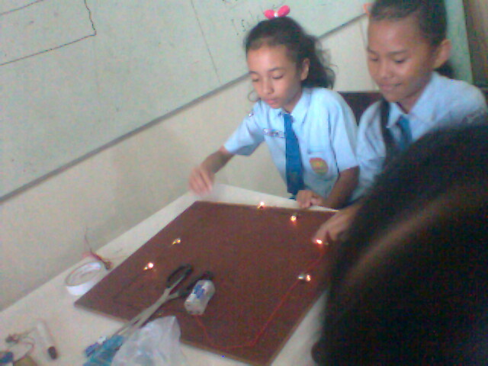 | 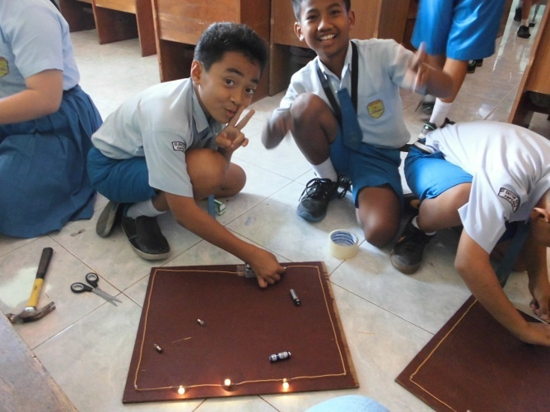

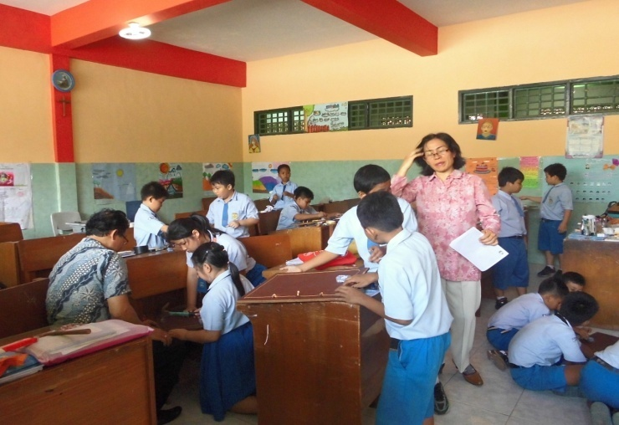 | 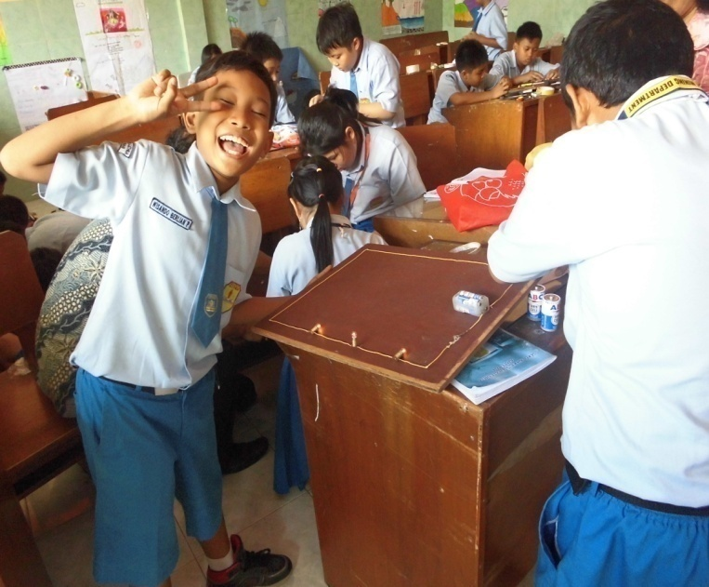

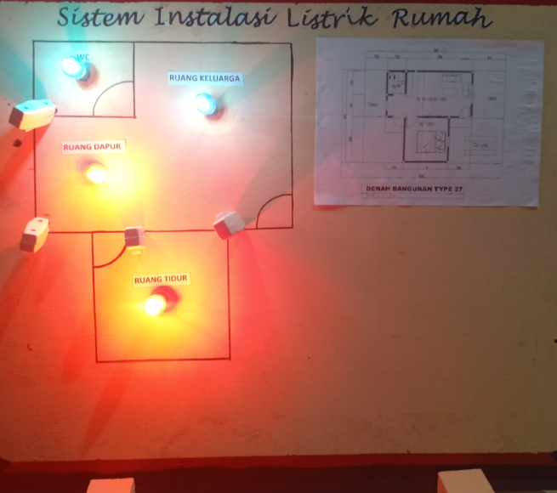 | 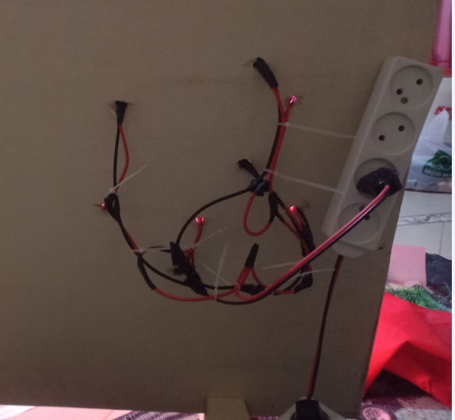

Gambar 1
Grafik perbandingan (Menggunakan Times New Roman ukuran 10)

Gambar dan tabel
Semua tabel dan gambar yang anda masukkan dalam dokumen harus disesuaikan dengan urutan 1 kolom atau ukuran penuh satu kertas, agar memudahkan bagi reviewer untuk mencermati makna gambar.

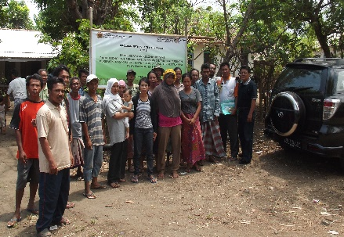 | 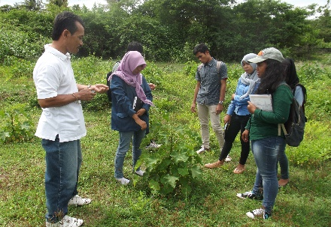
Gambar 2.Pengabdian

Tabel 1 PerbandinganAlgoritma A danAlgoritma B

Algoritma | Waktu Proses | Ketelitian | Memori
A | 120 ms | 98 % | 200 KB
B | 105 ms | 95 % | 415 KB

Ketentuan Lain

Rumus Matematika
Jika anda menggunakan Word,gunakan persamaan Microsoft Equation Editor atauMathType, ditulis ditengah, dan diberi nomor persamaan mulai dari (1), (2) dst.
.......... (1)

KESIMPULAN DAN SARAN

Berdasarkan hasil pengamatan dan evaluasi yang telah dilakukan oleh tim pengabdian kepada masyarakat, maka dapat disimpulkan hal-hal sebagai berikut :
- Pelaksanaan kegiatan pengabdian kepada masyarakat berjalan dengan baik dan menunjukkan indikator keberhasilan.
- Indikator-indikator keberhasilan yang dicapai antara lain: komunikasi yang baik antara pihak Jurusan Teknik Elektro dengan pihak sekolah, siswa-siswi, orang tua siwa yang merupakan komponen masyarakat.
- Materi pengabdian merupakan materi yang sangat bermanfaat untuk menggali, mengenal dan mengingkatkan bakat serta kreatifitas siswa.
- Adanya permintaan dari siswa-siswi dan guru-guru untuk melaksanakan kegiatan serupa secara kontinyu dari tahun ke tahun.

Saran
Untuk mendapatkan hasil pengabdian kepada masyarakat yang optimal, dan untuk menjalin kerja sama yang baik antara Perguruan Tinggi, dalam hal ini adalah JTE Unram dengan masyarakat, maka perlu dilakukan tindak lanjut yang konkrit. Tindak lanjut tersebut meliputi melaksanakan kegiatan pengabdian serupa secara kontinyu, bukan hanya pada satu sekolah dasar saja, tetapi menyebar dibeberapa sekolah baik SMP maupun SMA atau sederajat. Hal ini dimaksudkan agar selalu terjalin kerja sama dan hubungan baik antara pihak sekolah dengan Universitas. Kegiatan ini juga bermanfaat untuk memperkenalkan Jurusan Teknik Elektro Unram ke sekolah-sekolah di NTB secara merata.

C. PELAKSANAAN EVALUASI
Kegiatan ini akan dievaluasi berdasarkan indikator yang diperkirakan dapat digunakan untuk mengukur keberhasilan kegiatan ini diantaranya:
- Secara kulitatif apakah siswa semangat atau tidak dalam mengikuti kegiatan ini.
- Apakah ada muncul kreatifitas siswa dalam kegiatan ini.
- Apakah pemahaman siswa tentang rangkaian listrik seri-parearel lebih meningkat.
- Apakah ada pertanyaan-pertanyaan kreatif lain yang berkaitan dengan ilmu listrik dan tentang keberadaan Jurusan Teknik Elektro Unram.

Kesimpulan harus mengindikasi secara jelas hasil-hasil yang diperoleh, kelebihan dan kekurangannya, serta kemungkinan pengembangan selanjutnya.Kesimpulan dapat berupa paragraf, namun sebaiknya berbentuk point-point dengan menggunakan numbering atau bullet.
Saran-saran untuk untuk penelitian lebih lanjut untuk menutup kekurangan penelitian. Tidak memuat saran-saran diluar untuk penelitian lanjut.

UCAPAN TERIMA KASIH
Penulis mengucapkan terimakasih kepada xxx yang telah memberi dukungan financial terhadap pengabdian ini.

DAFTAR PUSTAKA
Castleman, K. R., 2018.Digital Image Processing, Vol. 1, Ed.2.Prentice Hall: New Jersey.
Gonzales, R., P. 2018.Digital Image Processing (Pemrosesan Citra Digital), Vol. 1, Ed.2, diterjemahkan oleh Handayani, S. Andri Offset: Yogyakarta.
Wyatt, J. C, danSpiegelhalter, D. 2015.Field Trials of Medical Decision-Aids: PotentialProblems and Solutions, Clayton, P. (ed.): Proc. 15th Symposium on ComputerApplications in Medical Care. Vol 1, Ed. 2, McGraw Hill Inc: New York.
Yusoff, M, Rahman, S.,A., Mutalib, S., and Mohammed, A. 2015. Diagnosing Application Development for Skin Disease Using Backpropagation Neural Network Technique.Journal of Information Technology.vol 18, hal 152-159.
Wyatt, J. C, Spiegelhalter, D. 2012. Field Trials of Medical Decision-Aids: PotentialProblems and Solutions.Proceeding of 15th Symposium on ComputerApplications in Medical Care. Washington, May 3.
Prasetya, E. 2013. Case Based Reasoning untukmengidentifikasikerusakanbangunan, Tesis.Program PascaSarjanaIlmuKomputer, Univ. GadjahMada, Yogyakarta.
Ivan, A.H. 2005.Desain target optimal, LaporanPenelitianHibahBersaing,ProyekMultitahun.Dikti, Jakarta.
Wallace, V. P., Bamber,J. C. dan Crawford, D. C. 2017. Classification of reflectance spectra from pigmented skin lesions, a comparison of multivariate discriminate analysis and artificial neural network. Journal Physical Medical Biology, 5(3): 12 - 20.
Xavier Pi-Sunyer, F., Becker, C., Bouchard, R.A., Carleton, G. A., Colditz, W., Dietz, J., Foreyt, R. Garrison, S., Grundy, B. C.. 2013. Clinical Guidlines on the identification, evaluation, and treatment of overweight and obesity in adults.Journal of National Institutes of Health, 3(4):123-130,http://journals.lww.com/acsmmsse/Abstract/1998/11001/paper_treatment_of_obesity.pdf.(MenggunakanTimes New Roman ukuran 11)
Borglet, C. 2012. Finding Asscociation Rules with AprioriAlgorithm,http://www.fuzzy.cs.uniagdeburgde/~borglet/apriori.pdf, diakses tgl 23 Februari 2015.

